

REPUBLICA BOLIVARIANA DE VENEZUELA

MINISTERIO DEL PODER POPULAR PARA LA EDUCACION UNIVERSITARIA

UNIVERSIDAD RÓMULO GALLEGOS

ÁREA DE INGENIERÍA EN SISTEMAS

**MANUAL DE USUARIO**

**SISTEMA CLINICO**

**Profesora: Estudiantes:**

ANGELA LUGO JHONNY PÉREZ C.I.: V-26.039.408

MIGUEL LEON C.I.: V-26.867.903

San Juan de los Morros diciembre de 2018

1. Pantalla primaria, permite el acceso al sistema por medio de un usuario.

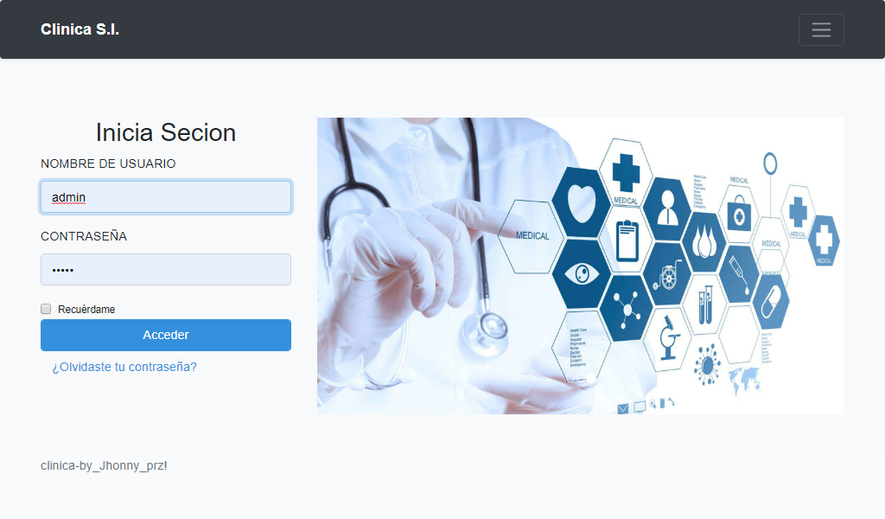

1. Pantalla principal, en esta se muestran todas las opciones disponibles al usuario así como también el calendario de citas disponibles.

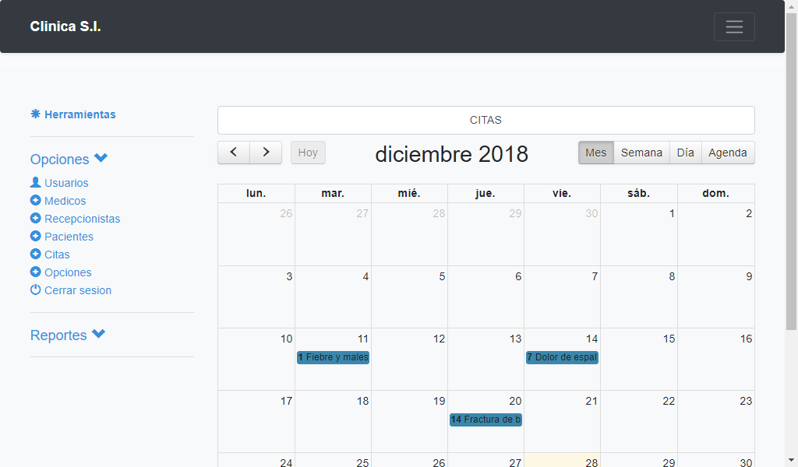

1. Se muestra el tipo de usuario.

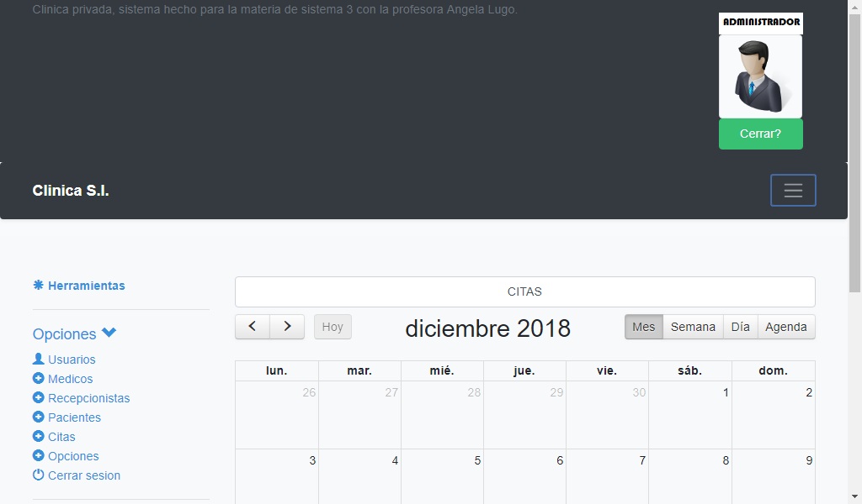

Existen solo tres tipos de usuario, tenemos:

***Administrador*** con acceso completo al sistema, tiene permitido hacer todo lo posible en todos los módulos.

***Medico*** con acceso restringido a algunas tareas solo limitado a sus labores para crear citas, crear históricos, y registrar pagos.

***Recepcionista*** con acceso bastante limitado, solo puede registrar citas, otorgar facturas, asi como consultar información referente a ingresos económicos de la clínica para llevar un control y seguimiento de estos.

1. Pantalla modal, o ventana, que muestra las opciones disponibles del administrador sobre un usuario médico.

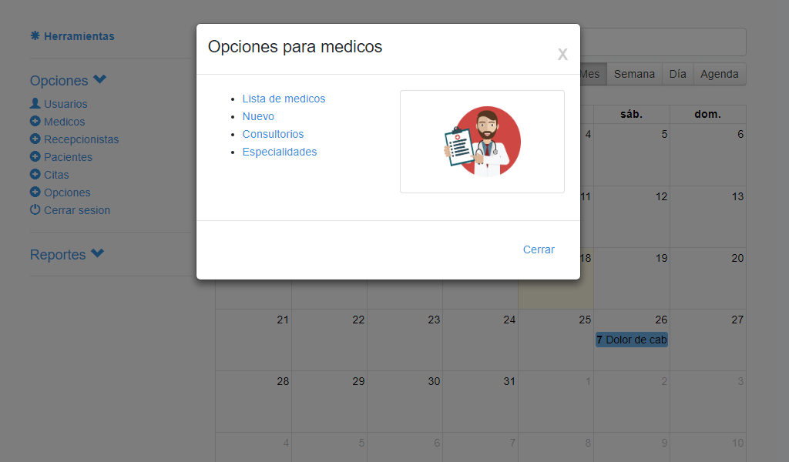

* Se muestra una lista completa de todos los médicos registrados, se podrán registrar nuevos médicos, así como nuevos consultorios o especialidades.

1. Pantalla modal, o ventana que muestras todas las opciones disponibles al administrador para un paciente.

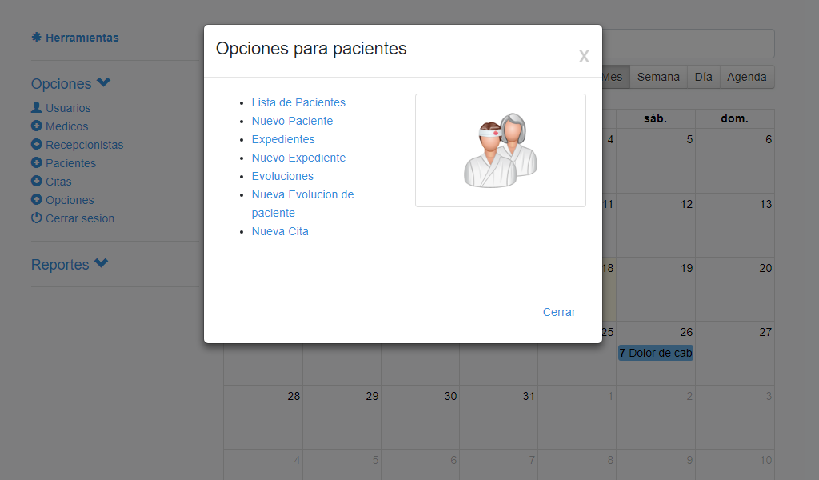

* Si se requiere listar todos los pacientes registrados, editarlos o eliminarlos, también la creación de su respectivo historial o expediente médico, a dicho paciente también se le podrá crear una o varias evoluciones según sea el caso de su enfermedad las cuales se irán añadiendo al expediente clínico.
* También la creación de una nueva cita para el paciente.

1. Pantalla modal, o ventana que muestras todas las opciones disponibles al administrador para las recepcionistas.

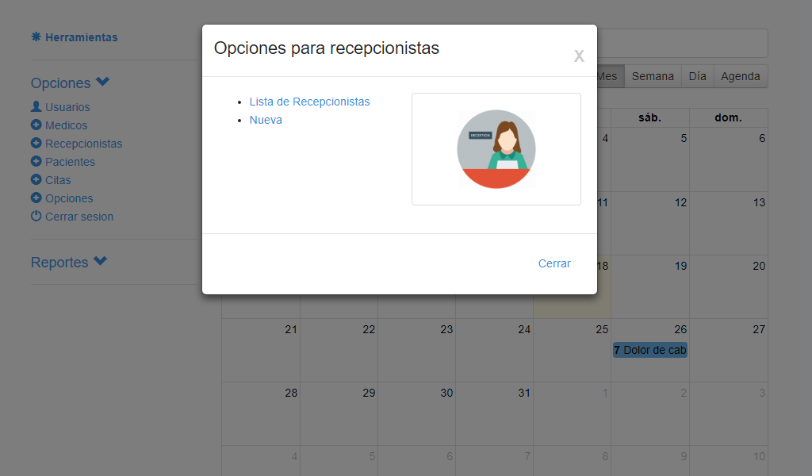

* Es posible listar todas las recepcionistas disponibles en la base de datos del sistema.
* Crear, editar y eliminar recepcionistas.

1. Pantalla modal, o ventana que muestras todas las opciones disponibles al administrador para las citas.

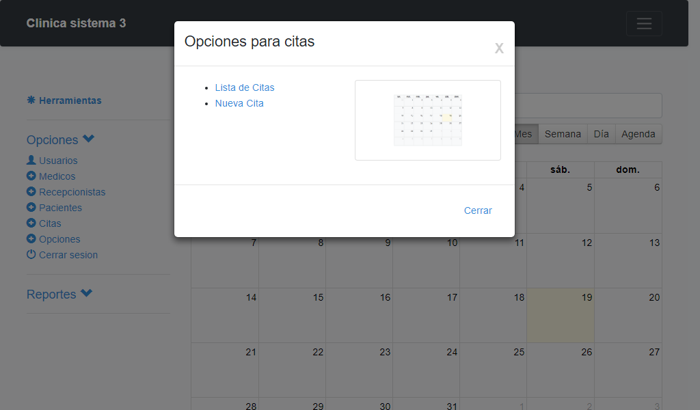

* Se pueden listar todas las citas registradas, así como editarlas o eliminarlas si así se requiere.

1. Pantalla modal, o ventana que muestras todas las opciones disponibles al administrador para configurar el sistema y su información.

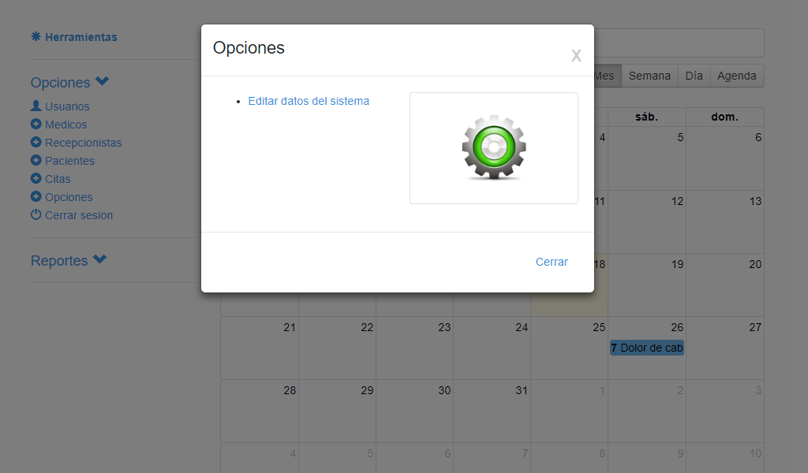

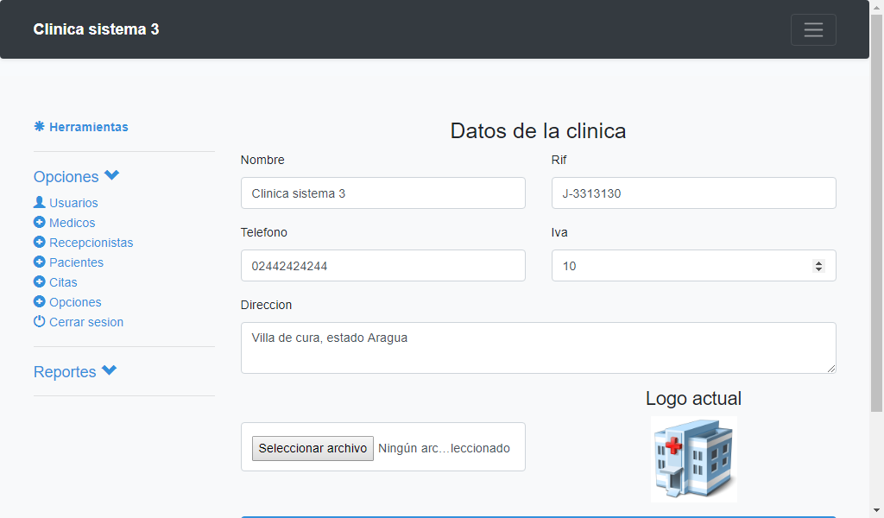

1. Pantalla modal, o ventana que muestras todas las opciones disponibles al administrador para las facturas emitidas.

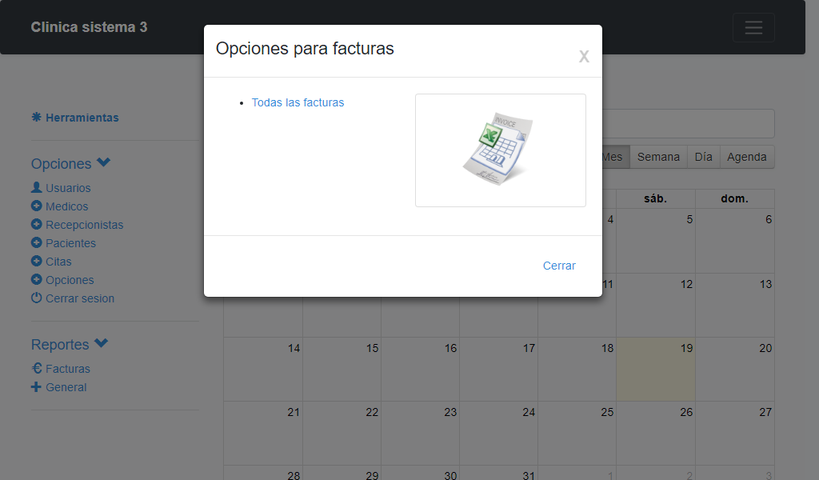

* Es posible listar todas las facturas o imprimirlas.

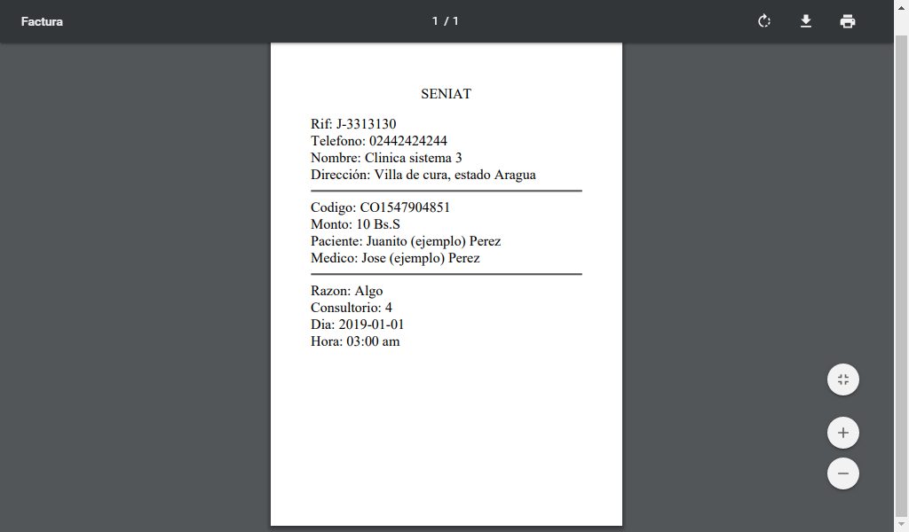

1. Pantalla modal, o ventana que muestras todas las opciones disponibles al administrador para visualizar un reporte general del sistema, tanto de ingresos económicos, como de pacientes, así como un las citas en espera, culminadas y/o canceladas.

